STOFFMALEREI

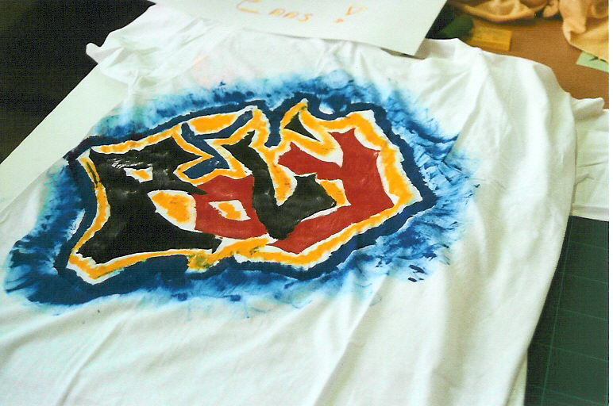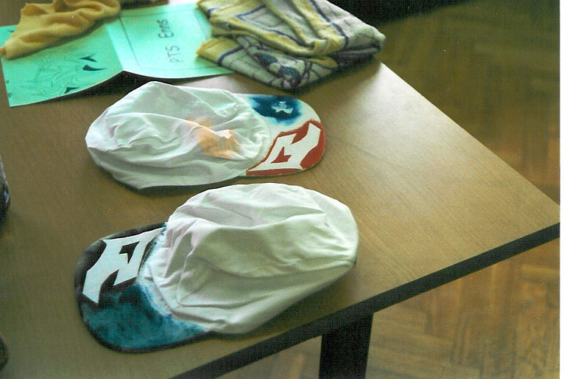

Materialien: T-Shirt und Kappe
Stofffetzerl für Probedruck
Packpapier oder Karton
verschiedene Stoffmalfarben
Stupppinsel oder Schwämmchen
Malutensilien (Becher, Fetzerl)
Plastikbecher zum Mischen der Farben
Folie, Folienmesser, Schneidunterlage
Papier, Schere

Arbeitsablauf:

- Verschiedene Motive auf dem Papier entwerfen. Das T-Shirt soll zu einem Drittel bedeckt sein.
- Einen Teil des Motivs auf die Folie übertragen und ausschneiden. Einen Probedruck machen, die Folie als Schablone verwenden. Dabei gibt es Möglichkeiten, verschiedene Farbkombinationen zu gestalten. Einen Stupppinsel oder ein Schwämmchen benutzen.
- Das gesamte Motiv auf die Folie übertragen und ausschneiden.
- Das T-Shirt für den Druck vorbereiten, das Packpapier oder den Karton zwischen die Vorder- und die Rückseite des T-Shirts schieben.
- Folie aufkleben und Motiv mit Farbe ausfüllen.
- Ein bestimmtes kleines Motiv auswählen und auf die Kappe in gleicher Weise auftragen.
- Nach dem Trocknen die Stoffmalfarben fixieren. Das Packpapier oder den Karton entfernen und das T-Shirt auf links wenden. Den Karton unter die bemalte Stofffläche schieben. Das Motiv auf der Rückseite bügeln (etwa 5 Min. bei Einstellung Baumwolle). > Manche Hersteller bieten Stoffmalfarben an, die man nicht fixieren muss, Plusterfarben auf jeden Fall.
- Die bemalten T-Shirts können mit der Hand, aber auch in der Maschine gewaschen werden (von links bei höchstens 40 Grad).

© Melanie Eisenrauch

